SKRIPSI
JALAN KELEPASAN MENURUT PANDANGAN IMAN KRISTEN
Suatu Kajian Teologis-Sistematik Tentang Ajaran Jalan Kelepasan dari Kuasa
Dosa dan Implementasinya Dalam Kehidupan Warga Gereja Toraja Jemaat Pniel
Hoyane, Klasis Seko Embona Tana, Kabupaten Luwu Utara
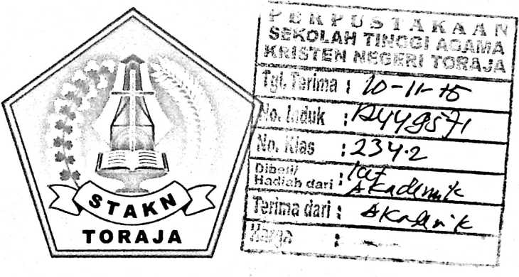
Diajukan Kepada Sekolah Tinggi Agama Kristen Negeri (STAKN)
Toraja Untuk Memenuhi Salah Satu Syarat Memperoleh Gelar
Sarjana Theologia (S.Th)
Oleh:
POMINGGUS C, PAONGANAN
20062219

SEKOLAH TINGGI AGAMA KRISTEN NEGERI

(STAKN) TORAJA

2012

HALAMAN PERSETUJUAN
Judul Skripsi : Jaian Keiepasan Menurut Pandangan Iman Kristen
Subjudul : Suatu Kajian Teologis-Sistematik Tentang Ajaran Jalan
Keiepasan dari Kuasa Dosa dan Implementasinya Dalam
Kehidupan Warga Gereja Toraja Jemaat Pniel Hoyane, Klasis
Seko Embona Tana, Kabupaten Luwu Utara
Disiapkan oleh :
Nama : Dominggus C. Paonganan
Nirm : 20062219
Jurusan : Kependetaan
Setelah dikonsultasikan, dikoreksi dan diperbaiki sesuai saran dari
dosen pembimbing, skripsi ini dinyatakan memenuhi syarat untuk
dipertahankan di meja ujian.
Mengkendek, September 2012
Dosen pembimbing
Pembimbing I
Pembimbing II
Calvin Sholla Rupa\ M Th
NIDN: 198210182011011004
Dr. A. Kabanga\ M/Hi
N1DN:O921O35101
ii


HALAMAN PENGESAHAN
Judul Skripsi
Sub Judul
: Jalan Kelepasan Menurut Pandangan Iman Kristen
: Suatu Kajian Teologis-Sistematik Tentang Ajaran Jalan
Kelepasan dari Kuasa Dosa dan Implementasinya Terhadap
Pola Hidup Warga Gereja Toraja Jemaat Pniel Hoyane,
Klasis Seko Embona Tana, Kabupaten Luwu (Jtara
Disiapkan Oleh:
Nama : Dominggus C. Paonganan
NIRM : 20062219
Jurusan :Kependetaan
Dibimbing Oleh:
1. Pdt Dr. A. Kabanga’, M. Th
2. Calvin Sholla Rupa’, M Th
Telah dipertahankan oleh penulis di depan dosen penguji untuk memperoleh
gelar Strata Satu (SI) di Sekolah Tinggi Agama Kristen Negeri (STAKN) Toraja,
pada tanggal T1 September 2012
Dewan Penguji
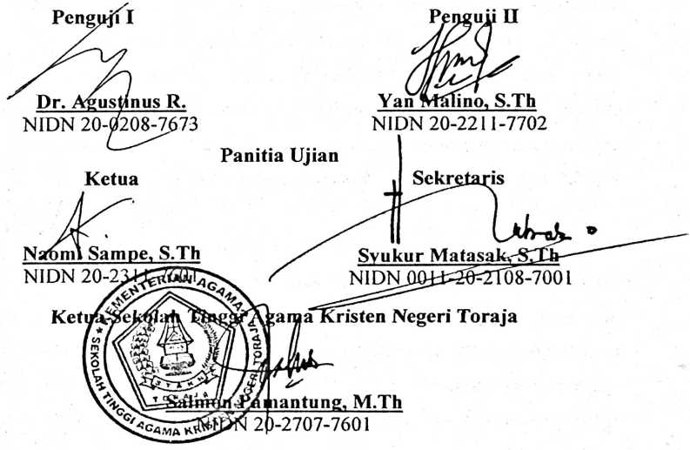

“ABSTRAKSI”
DOMINGGUS C. PAONGANAN, Jalan Kelepasan Menurut Pandangan
Iman Kristen. Dengan Sub Judul: Suatu Kajian Teologis-Sistematik Tentang
Ajaran Jalan Kelepasan dari Kuasa Dosa dan Implementasinya Dalam kehidupan
Warga Gereja Toraja Jemaat Pniel Hoyane, Klasis Seko Embona Tana, Kabupaten
Luwu Utara.
Peristiwa kejatuhan manusia ke dalam dosa yang membuat manusia
terpisah dari Allah. Akibatnya manusia senantiasa bergumul dengan keadaannya
yang berdosa, selalu dibayangi oleh rasa takut terhadap murka Allah. Hakekat
kelepasan menurut pandangan iman Kristen adalah kelepasan dari manusia dari
kuasa dosa yang memperbudak manusia, dan kelepasan dari murka Allah. Itulah
sebabnya perjuangan teologis dalam iman Kristen adalah kebebasan manusia dari
kungkungan kuasa dosa dan setan. Tujuannya utamanya adalah agar manusia
lepas dari keadaan yang dikuasai oleh dosa, dan agar manusia mencapai tujuan
imannya yaitu keselamatan jiwanya dari murka Allah.
Aliah dalam Kristus Yesus telah menyediakan jalan bahkan sudah
menebus manusia dari dosa. Kelepasan dari dosa dan murka Allah diterima dalam
iman sebagai anugerah Allah. Iman adalah jawaban bagi orang Kristen dalam
menerima anugerah Allah, sehingga ia menyatakan pertobatan, menerima
pengampunan dan menerima Roh Kudus sebagai penolong yang secara mutlak
memampukan manusia menaati kehendak-Nya secara sadar. Namun realitasnya
masih sebagian besar orang Kristen tetap hidup dalam keadaan yang dikuasai oleh
dosa. Akibatnya perbudakan dosa terus mengikat sekalipun statusnya sebagai
orang Kristen.
Untuk melihat masalah ini, penulis menggunakan metode penelitian
kualitatif dalam mengkaji masalah yang ada dalam penulisan karya ilmiah ini,
dengan teknik pengumpulan data melalui wawancara dan observasi lapangan.
Setelah melihat realitas di lapangan, ternyata bahwa warga jemaat belum mengerti
dengan benar arti keselamatan sebagai anugerah Allah. Kurangnya pengertian
yang benar tentang anugerah keselamatan dari Tuhan, mengakibatkan warga

jemaat belum menyatakan pertobatanya dengan sungguh-sungguh, itulah
sebabnya mereka sulit melepaskan diri kebiasann hidup dalam dosa. Pertobatan
adalah syarat mutlak dalam menerima kelepasan dari Tuhan yang diteguhkan oleh
pekerjaan Roh Kudus yang menuntun kepada iman dan penyerahan diri
sepenuhnya kepada Allah yang telah menyelamatkan manusia.
Karena itu warga jemaat masih membutuhkan pembinaan spiritualitas
yang bekenaan dengan ajaran kelepasan dari kuasa dosa dan pemaknaan yang
benar terhadap anugerah keselamatan dalam Kristus Yesus. Sehingga warga
jemaat tidak lagi menyalagunakan anugerah Allah untuk tetap hidup di dalam
dosa. Jawaban manusia terhadap anugerah dan kasih Allah dinyatakan dengan
cara penyerahan diri kepada Allah di dalam iman kepada Kristus, yang disertai
dengan kerelaan dan ketaatan melakukan perintah-Nya.

